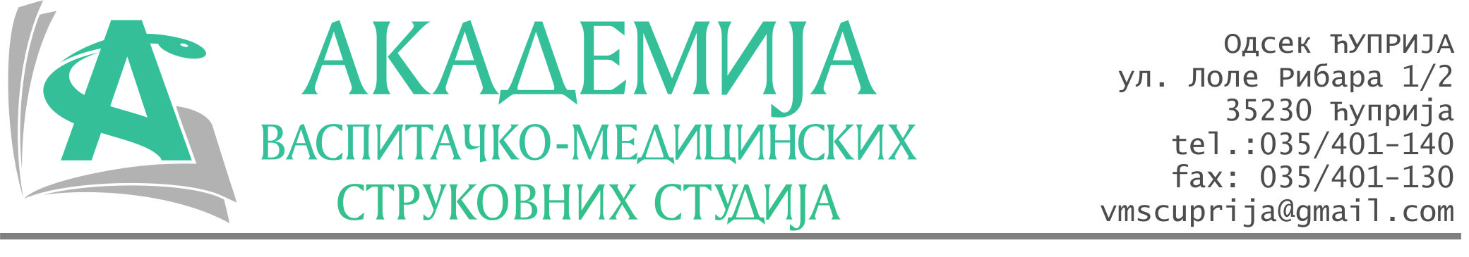
РЕПУБЛИКА СРБИЈА
Академија васпитачко-медицинских струковних студија
Крушевац
Број: 01-442/2023-43
Датум: 19.07.2023. год.

На основу члана 27. Закона о јавним набавкама („Службени гласник РС“, број 91/2019), члана 76. Правилника о ближем уређивању поступка јавних набавки, набавки на које се закон не примењује и набавки друштвених и других посебних услуга и Одлуке о покретању поступка набавке дел.бр.01-441/2023-43 од 19.07.2023. године, Академија васпитачко-медицинских струковних студија (даље: Наручилац) упућује:

Позив за подношење понуда за набавку на коју се Закон не примењује
бр.43-2.2.31/23: Поправке и одржавање зграде

Подаци о наручиоцу:
Академија васпитачко-медицинских струковних студија.
Адреса: Балканска 18, 37000 Крушевац.
ПИБ: 111540278.
МБ: 17922076.
Шифра делатности: 8542 -високо образовање.
Особа за контакт: Никола Миљковић, руководилац послова набавки.
е-mail: nikola.miljkovic.vms@gmail.com
Предмет набавке: Поправке столарије.
Рок за достављање понуда | 26.07.2023. године до 12:00 часова
Начин достављања понуда | На e-mail: nikola.miljkovic.vms@gmail.com
Обавезни елементи понуде | Према обрасцу понуде
Критеријум за избор најповољније понуде | Најниже понуђена цена
Наручилац ће одлуку о избору најповољније понуде донети у року од 3 дана од истека рока за достављање понуда.
Наручилац задржава право да:
- изабере једног од понуђача у зависности од повољности понуде,
- одустане од вршења избора ако установи да ниједна понуда не одговара захтевима Наручиоца.

Обавезан оилазак локације на адреси Академије, Одсек медицинксих студија Ћуприја, Булевар Војске Србије бб, 35230 Ћуприја.

Руководилац послова јавних набавки
Никола Миљковић, дипл.правник

________________________

ОБРАЗАЦ ПОНУДЕ ЗА НАБАВКУ
бр.43-2.2.31/23: Поправке и одржавање зграде
Поправка столарије

Назив понуђача
Адреса
Матични број
ПИБ
Број рачуна
Одговорно лице

СПЕЦИФИКАЦИЈА
Опис услуга | Количина | Јединична цена без ПДВ-а | Укупна цена  без ПДВ-а
Поправка:

Преправка:

Збирна цена без ПДВ-а: ________________ динара.

Збирна цена са ПДВ-ом: ________________ динара.

Начин плаћања: 8 дана од извршења услуге.

У__________________ Потпис овлашћеног лица
М.П.
Дана ______________2023.год

